**Продажа на открытых аукционных электронных торгах имущественного комплекса РУПП «Березатара», включающего административные, производственные, складские и вспомогательные помещения, производственное оборудование**

**Общие сведения**

РУПП «Березатара» расположено в 250 км от г. Минска и 100 км от г. Бреста в 1,5 км от автострады Брест-Москва. Промышленная площадка предприятия расположена в северной части города Березы.

Промышленная площадка ограничена:

-с севера - землями Белорусской железной дороги;

-с востока –территория ОАО «Березовский мясоконсервный комбинат»;

-с запада и юга - свободными территориями.

Рельеф площадки спокойный, без перепадов высот.

Предприятие имеет современную транспортную коммуникацию, которая включает в себя: подъездную железнодорожную ветку и удобный подъездной автомобильный путь для доставки сырья и отгрузки готовой продукции, погрузочно-разгрузочную рампу, пункт таможенного оформления и близкое расположение от международной трассы Е-30.

Размещение на промышленной площадке объектов произведено с учетом подхода внешних коммуникаций, расстояния между объектами обусловлены санитарными и противопожарными нормами, требованиями по прокладке инженерных коммуникаций. Основные цеха связаны коммуникациями с трансформаторными подстанциями и котельной. Для подачи сырья и готовой продукции смонтированы верхние галереи, которые связывают основное производство со вспомогательными цехами.

Степень застройки земельного участка, на котором расположено предприятие, не очень высока и имеются дополнительные площади для нового строительства.

|  |  |  |  |  |  |
| --- | --- | --- | --- | --- | --- |
| **1. Общая информация об имущественном комплексе** | | | | | |
| Площадь земельного участка | | | 22,8 га | | |
| Наименование | | | Производственный корпус | | |
| Общая площадь | | | 40 000 м2 | | |
| Местоположение | Область | | Брестская | | |
| Район | | Березовский | | |
| Город | | Береза | | |
| Адрес | | ул. Свердлова. 161 | | |
| Возможные направления использования | | | Производство | | |
| Способы предоставления объекта недвижимости | | | Продажа на открытых аукционных тогах | | |
| **2. Характеристика объекта и инфраструктура** | | | | | |
| Год постройки (ввода в эксплуатацию) | | | 2010 | | |
| Количество этажей, материал стен, высота этажа и т.п. производственного корпуса | | | Часть производственного корпуса одноэтажная (высота до низа подстропильных ферм 6.6 м) и часть двухэтажная (высота первого этажа 4,0 м, высота второго этажа 4,1 м). | | |
| Система вентиляции | | | Естественная, принудительная | | |
| Электроснабжение | | | Резерв подстанции электроснабжения цеха лакировки составляет до 800 кВт с учетом установки 0.4 кВ ЩО-70 и комплектующих устройств. На территории предприятия имеется незагруженная подстанция с трансформаторами 2 х 630 кВт. | | |
| Тепловые сети | | | Имеется возможность проектирования и расширения мощностей котельной предприятия (с установкой новых котлов) для подключения сетей теплоснабжения. Расстояние до котельной около 200 м (от дальней точки производственного корпуса). | | |
| Газоснабжение | | | Имеется возможность подключения к газопроводу. Пропускная способность газопроводов среднего давления составляет 17 000 м3/час, низкого давления - 10 000 м3/час. Предприятием используется газопровод среднего давления 800 м /час, низкого давления 400 м /час. При увеличении потребления газа необходима замена комплексов учета газа. | | |
| Водопровод | | | Водопроводная сеть предприятия состоит из двух полимерных труб сечением 150 мм (одна основная, другая резервная) | | |
| Канализация | | | Имеется | | |
| Административно-бытовой корпус | | | Площадь 3815м2, , четырехэтажное здание с котельной на крыше, работающей на природном газе, предназначенной для обогрева корпуса | | |
| **3. Транспортное сообщение** | | | | | |
|  | | | Расстояние от объекта | | Наименование |
| Автомагистраль | | | 6 км | | М 1/Е30 Берлин-Москва |
| Железная дорога | | | 8 км | | ст. Береза-Кар гузская |
| Наличие подъездных путей | | | 8 м | | Подъездной автомобильный путь и железнодорожные пути: с погрузочно- разгрузочной рампой |
| Областной центр | | | 110 км | | г. Брест |
| Районный центр | | |  | | г. Береза |
| Иное | | | Березовский район располагается в центральной части Брестской области, через территорию района проходят важнейшие транспортные магистрали Беларуси: автомагистраль Москва - Брест, железная дорога - Москва - Варшава.  Район богат нерудными полезными ископаемыми. Ведется промышленная добыча мела, песчано-гравийных материалов, силикатных и строительных песков, глины. Имеются месторождения торфа, бурого угля. | | |
| 4. Контактная информация | | | | | |
| Контактное лицо (должность) | | | Антикризисный управляющий ООО «Агентство по банкротству» | | |
| Телефон | | | +375 162 50-57-50; +375 29 72224 29 | | |
| Электронный адрес | | | agb_brest@mail.ru | | |

|  |  |  |  |
| --- | --- | --- | --- |
| **№** | **4. Недвижимое имущество** | **Инвентарный номер** | **Площадь, кв. м.** |
| 1 | Здание производственного корпуса | 120/D-21494 | 39712,40 |
| 2 | Цех по производству крышки СКО | 120/С-26237 | 773,20 |
| 3 | Административно-бытовой корпус | 120/С-21009 | 3813,00 |
| 4 | Проходная | 120/С-26240 | 32,90 |
| 5 | Склад металлический | 120/С-26234 | 998,00 |
| 6 | Гараж | 120/С-26235 | 909,60 |
| 7 | Здание на въезде | 120/С-26249 | 67,50 |
| 8 | Здание холодного гаража | 120/С-26248 | 136,40 |
| 9 | Контрольно-пропускной пункт | 120/С-26233 | 8,40 |
| 10 | Здание пожарного депо | 120/С-21162 | 343,30 |

**Основными направлениями деятельности**

**РУПП «Березатара» являются:**

* производство упаковки для жидких пищевых продуктов типа «Tetra brick» или «Tetra rex»;
* производство крышки для пищевой промышленности марки

ПТ-51 и СКО 1-82;

* лакирование жести;
* литография жести.

**Производственное оборудование**

В составе производственного комплекса РУПП «Березатара», кроме недвижимого имущества, реализуется комплект технологического оборудования, поставленного итальянской фирмой «Агротехника» для производства упаковки для жидких пищевых продуктов типа «Tetra brick» или «Tetra rex» мощностью 500 000 000 единиц упаковки в год. Год изготовления 2010.

1. Для создания многослойной упаковки типа «Tetra brick» или «Tetra rex» на первой стадии технологического процесса производится ламинирование и нанесение полимерного покрытия с помощью трёхстадийной линии экструзионного ламинирования модель EXCOL3 – 100/20 TRIPLEX производства одной из ведущих в мире компаний «Dolci Extrusion» (Италия).

Программное обеспечение разработано совместно с ЗАО «БелхардДевелопмент» (Республика Беларусь)

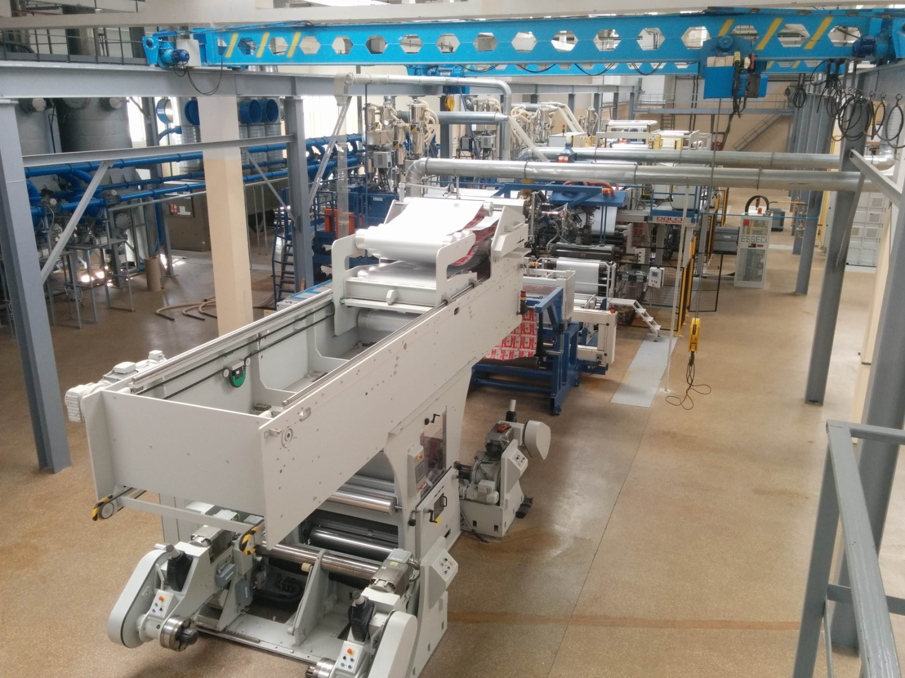

Рис. Общий вид линии экструзионного ламинирования.

Основные технические характеристики

Максимальная производительная скорость:350 м/мин

Рабочая скорость :до 250 м/мин.

Максимальная ширина полотна:1100 мм

Минимальная ширина полотна:600 мм

Максимальный диаметр бобины :1850 мм

Ширина цилиндров:1100 мм

Перерабатываемые материалы с размотчиков:бумага, картон или гибкая пленка

от 120 до 350 г/м2 ;алюминиевая фольга или гибкая пленка от 7 до 40 мкм

Максимальный вес продукта на намотке:550г/м2

2.Вторая стадия технологического процесса включает линию, состоящую из бесшестерёнчатой 8-цветной флексографической печатной машина TELIA 8+1 с ротационным высекательным прессом Bielloni, Италия, Komori Chambon, Франция

Программное обеспечение разработано совместно с ЗАО «БелхардДевелопмент» (Республика Беларусь)

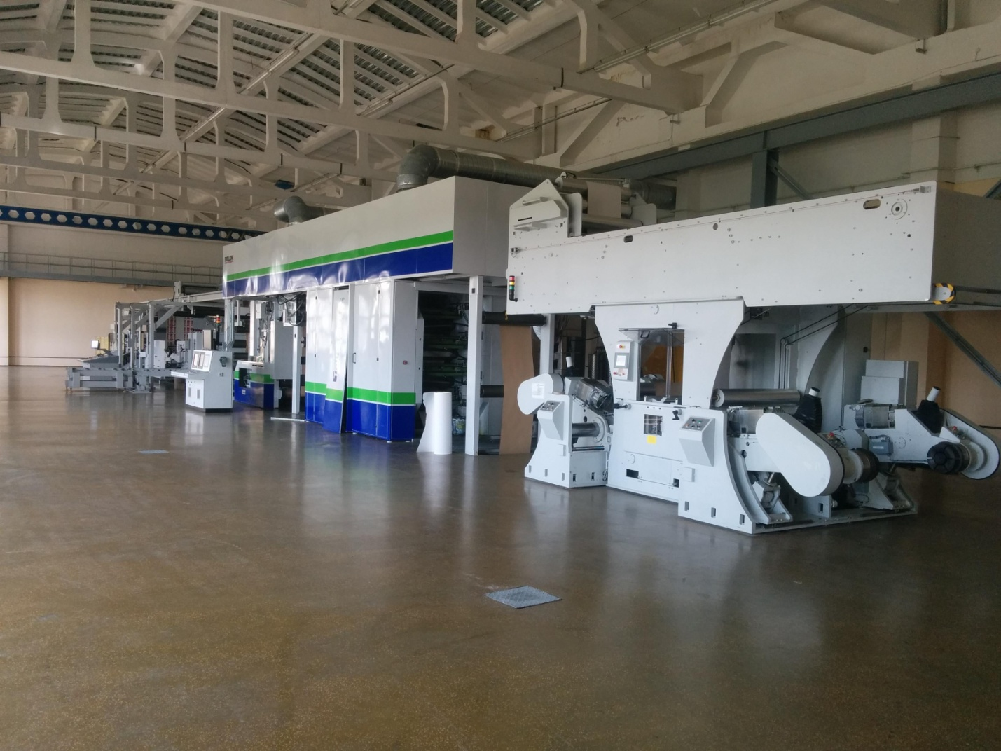

Рис. Общий вид флексопечатной машины

Основные технические характеристики

Максимальная производительная скорость:350 м/мин.

Рабочая скорость: до 250 м/мин.

Максимальная ширина полотна :1016 мм

Минимальная ширина полотна :620 мм

Максимальная ширина печати :1000 мм

Максимальный диаметр бобины на размотке:1700 мм

Максимальный диаметр бобины на намотке:1500 мм

Количество печатных секций :8 + 1 (лаковая секция)

Краски: На основе воды

Количество биговальных станций :5

Количество высекальных станций :1

3.Для производства упаковки для жидких продуктов типа “Pure pack” и “Tetra rex” после высечки картонных заготовок они подаются на линию запайки пламенем Flame Sealer-LF-III с устройством скайвинга CSP-3 производства компании «International Paper Box Machine» (Швейцария). Данное оборудование принадлежит к последнему поколению машин для запайки пламенем и отвечает самым высоким стандартам современного производства.

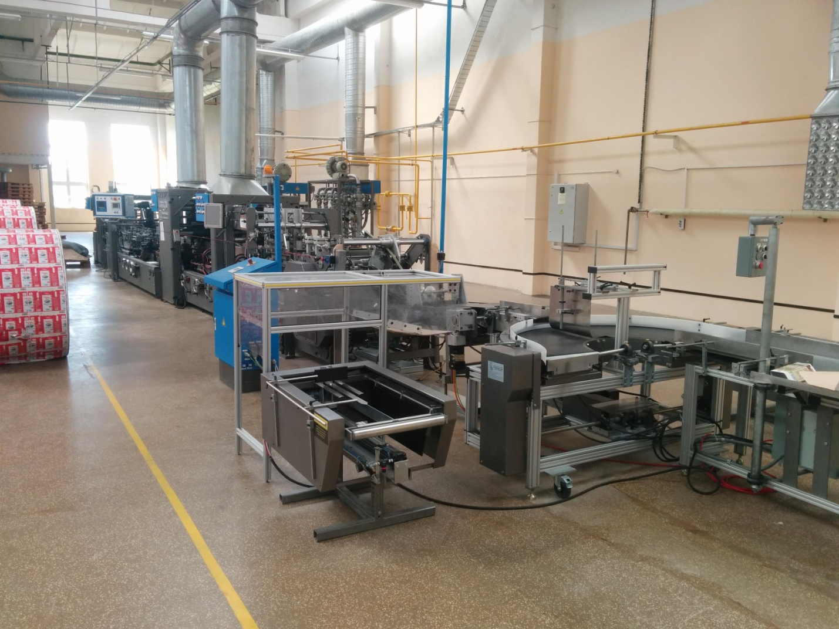

Рис. Общий вид машины для сварки пламенем LF-III.

Основные технические характеристики

Максимальная скорость ремня  :800 м/мин

Толщина картона : 0,35–1,50 мм.

Ширина обрезки 5-ой панели :4,00–27,00 мм.

Толщина картона после обрезки :0015–0,20 мм.

Угол обрезки :от -1 градуса до +3 градусов

4.Для контроля качества и проверки входного сырья и готовой продукции в комплект входит лаборатория, которая разработана швейцарской компанией IPBM - «International Paper Box Machine Со».

5.Для создания собственного производства флексопечатных форм и дизайн-студии в комплекте предложен полный перечень оборудования для изготовления, монтажа и резки флексографских фотополимерных печатных пластин, очистки анилоксовых валов, организации дизайн-студии.

Комплекс оборудования для дизайн-студии подготовлен на базе предложения американской компании – мирового лидера в этой области – фирмы «Dupont de Nemours». Он включает: РИП-станцию, компьютерную станцию для обработки изображений, профессиональную рабочую станцию для дизайна, спектрофотометр, сканер, принтер и т.д., а также новейшее программное обеспечение для дизайна.

6.Для производства соломок (трубочек для питья соков и др. жидких продуктов) и упаковки их в ОРР-ленту в проекте предлагается высокоскоростная линия по производству U-трубочек, модель DT-700 UT производства компании «Dae Tong» (Корея). Это оборудование состоит из экструзионной машины и линии по производству U-трубочек, которая состоит из отдельных гофрировальной машины, ленточной и контролирующей машины и упаковщика пакетов с трубочками в большие коробки. Эти 3 вышеупомянутые машины, соединённые в линию, функционируют полностью автоматически таким образом, что только один оператор может работать даже с 2-мя такими линиями. Необходимо отметить, что эта система производственной линии является самой современной, автоматической и уникальной моделью в мире, запатентованной компанией «Dae Tong» (Корея).

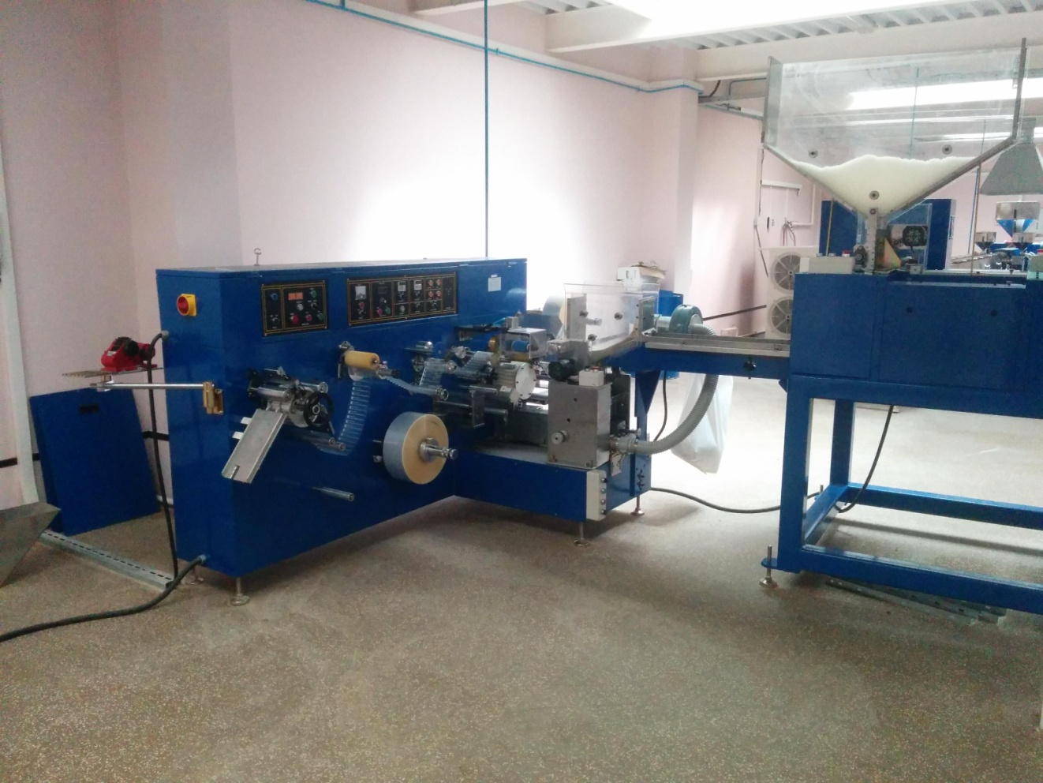

Рис. Общий вид установки для экструдирования трубочек.

Основные технические характеристики

* Возможные размеры трубочек**:** 4.3 мм. – 5.3 мм. наружный диаметр (НД) x 80-300 мм. длина (регулируется).
* Возможные цвета трубочек:сплошные без дополнительного экструдера, полосатые (стандарт 4 полоски) и спиральные трубочки с одним или двумя дополнительными экструдерами.
* Производительность: в зависимости от толщины стенки, диаметра и длины трубочки

1) 30-35 кг в час на основе "готового продукта" (с производительностью до 38 кг/час).

**Линии по лакированию и литографированию жести.**

Литографирование жести осуществляется по технологии UV-окрашивания, которая исключает потерю цвета при сушке. Для допечатной подготовки заказа на предприятии установлен комплекс оборудования от фирмы KODAK, позволяющий разрабатывать дизайн в соответствие с любыми требованиями заказчика.

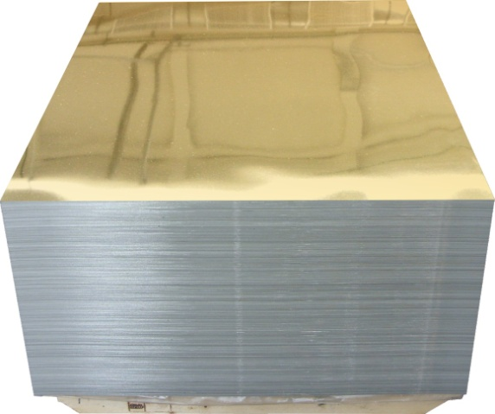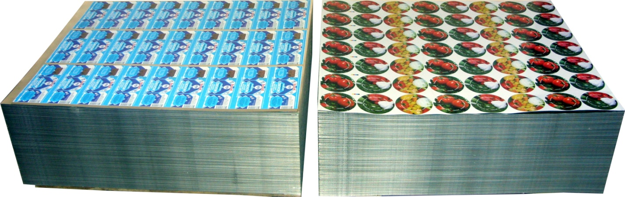

РУПП «Березатара» также предлагает к реализации линию по производству крышки для детского питания ПТ 51. Крышка ПТ-51 используется в производстве детского питания.

Все процессы производства крышки ПТ-51 выполняются на высокотехнологичном европейском оборудовании, которое обеспечивает высокое качество продукции.

Также предприятие предлагает оборудование для производства крышки металлической (в том числе литографированной) для стеклянной консервной тары СКО 1-82.

Крышка металлическая 1-82 изготавливается из пищевой жести, предназначенной для консервной упаковки, с применением современных лакокрасочных материалов, обладающих повышенной стойкостью к механическим повреждениям, щелочным и кислотным средам, что особенно важно для обеспечения сохранности консервируемых пищевых продуктов.

Выпускаемая металлическая крышка СКО-1-82 является традиционно изготавливаемым упаковочным материалом для закатывания и консервирования пищевых продуктов.